茨広美 事務局通信 第３７０号
平成３１年２月１日(金) 発行責任者 理事長 阿久津和次
http://www.ibakoubi.com/
e-mail：ibakoubi@ae.wakwak.com
〔１〕「タウンミーティングin日立」開催
１月１０日(木)午後１時、「日立市役所６階研修室」に集合。組合からは１２名、県庁都市計画課・日立市から関係担当部署より１０名、日立市内商店会代表者が３名、総勢２５名で２班に分かれて街歩きを実施。A班は、平和通りを往復するコース。B班は、日立銀座を往復するコースで、歩道上の違反広告物や、景観問題、経年劣化サイン等を見て歩いた。 その後、日立市役所に戻り、記録写真などを見て、意見交換をした。「屋外広告物条例」の周知徹底。官民合同で劣化サインなどの、リフォームや撤去を推進する、など前年度と同様に意見が出た。当日は、曇り空で寒い中、参加してくださいました皆様、大変ご苦労様でした。ご協力に感謝いたします。
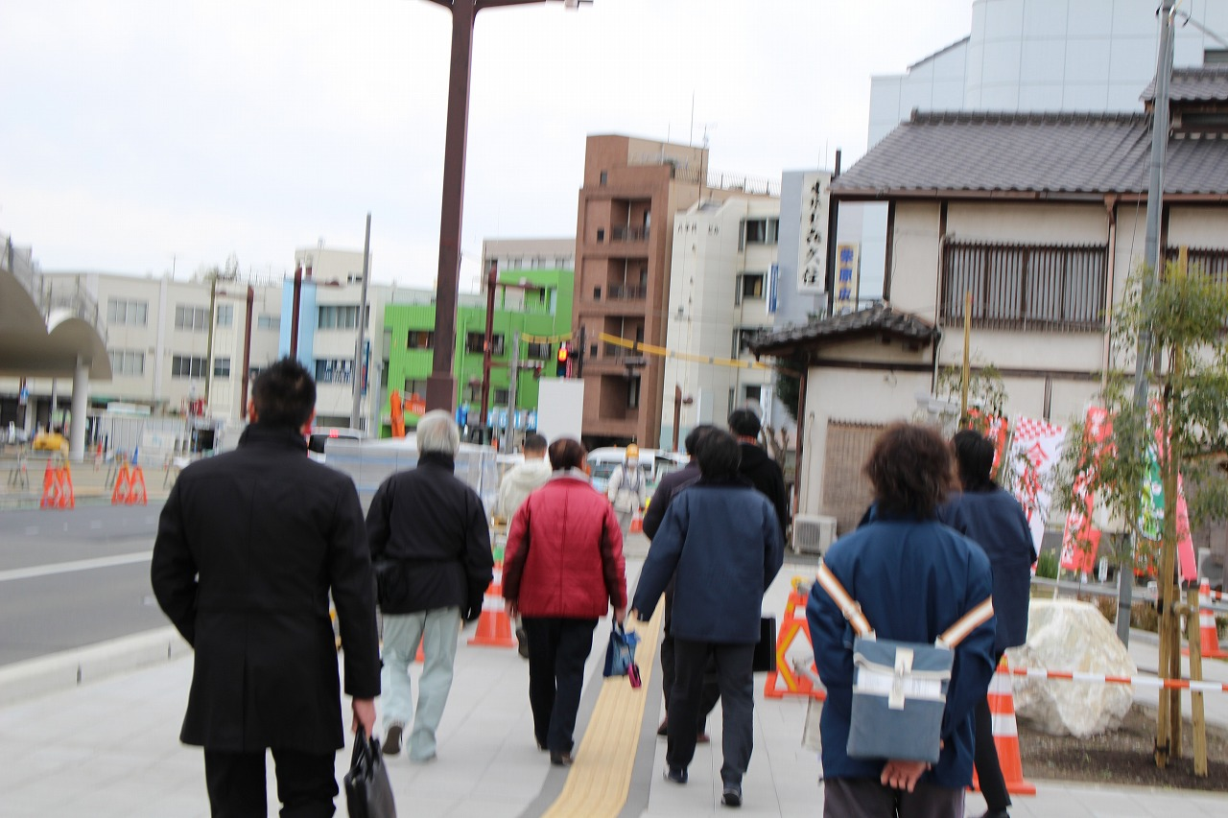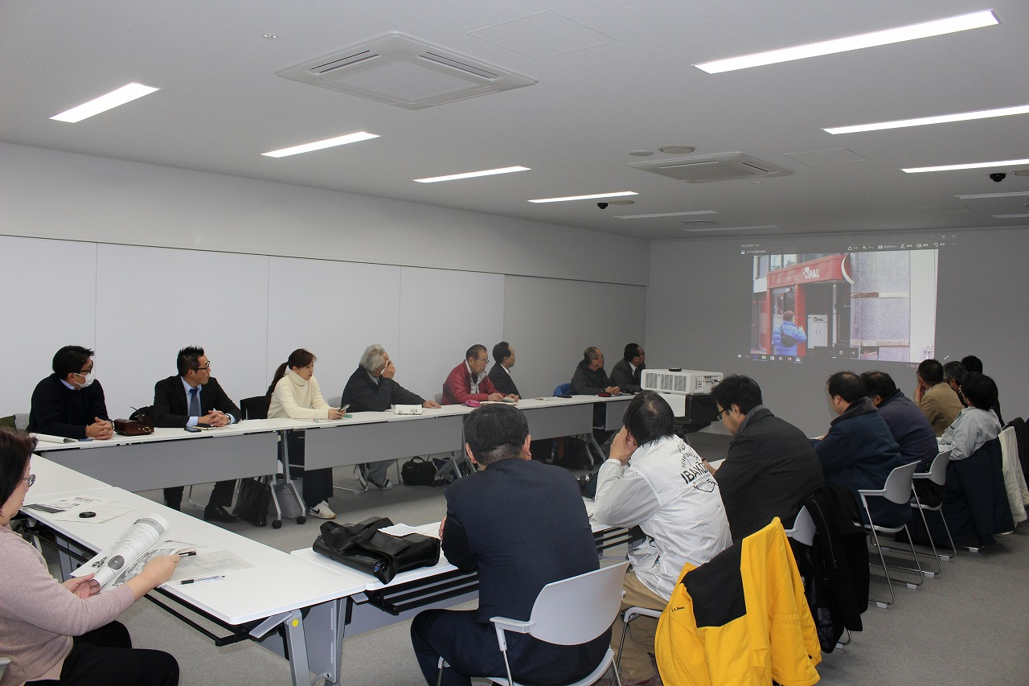
〔２〕JTB茨城国体・障害者スポーツ大会輸送センターと打合せ
１月１６日(水)午前１０時３０分から「JTB茨城国体・障害者スポーツ大会 宿泊・輸送センター」において、茨城国体・障害者スポーツ大会輸送関係看板の打合せが行われ、阿久津理事長、事務局が出席した。受注、工事実施までの大よそのことが話し合われた。
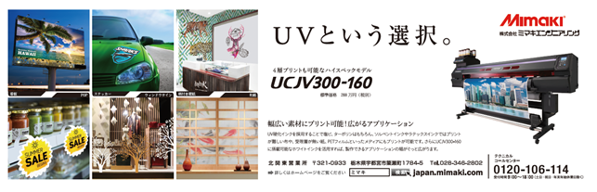

〔３〕茨城県中小企業団体中央会賀詞交歓会開催
１月１６日(水)午後１時３０分から「水戸京成ホテル」で開催され、阿久津理事長、吉田専務理事が出席。
〔４〕東広美 新年懇談会開催
１月１８日（金）「東京ドームホテル」にて午後５時から東広美新年懇談会が開催され、関東地区連相談役,正副会長が出席。茨広美から阿久津理事長が出席。２０１９年顔合わせ会が盛大に開催された。
〔５〕茨広美 第２回常任理事会開催
１月２０日（日）午後１時より、「ホテル テラス ザ ガーデン水戸」で開催され、阿久津理事長はじめ、執行部役員７名が出席。
〔審議事項〕①国体関連工事受注について（ＪＴＢ輸送関係）
阿久津理事長より、１月１６日（水）の、「障害者スポーツ大会 宿泊・輸送センター」での打合せ内容詳細
が報告され、この件について審議した。
栗山委員長はじめ、谷口副委員長、吉田副委員長を中心に、受注する方向で今後、対処していく。データ作成
関係は、染谷委員が取り纏めることとなった。詳細が決まり次第、組合員に報告し、協力をお願いすることと
なった。
〔６〕茨広美 臨時総会並びに新年会開催
１月２０日(日)午後２時３０分～、県西支部担当により、「ホテル テラス ザ ガーデン水戸」にて、組合員数５６
名、本人出席１９名、委任状出席２３名、総数４２名が出席。「茨広美」平成３０年度臨時総会が開催された。
吉田専務理事が司会、谷口副理事長が開会の言葉を述べ、阿久津理事長の新年の挨拶、次に阿久津理事長が議長に
選任され、議事に入った。議事録署名人に阿久津征浩氏（県央支部・太陽工房）、佐藤隆夫氏（県南支部・㈱サトー
工芸）の二名が任命された。
〔1号議案〕平成３０年度事業及び中間決算報告について
染谷総務委員長より、平成３０年度事業報告があり、事務局より９月末中間決算報告があった。
栗山官公需特別委員長より、今後の営業活動として「茨城国体」サイン関係の受注方針が述べられ、全員一致で承認された。
〔２号議案〕第３８回茨城県技能祭終了報告について
橋本実行委員長より報告があり、栗田技能士会々長からは、会員の方々への協力御礼と、なお一層の協力のお願いがあった。また、柴美也子青年部長からも御礼と更なる協力への要請があった。
〔３号議案〕「街歩きタウンミーティングin日立」の結果報告について
１月１０日（木）に開催された「街歩きタウンミーティングin日立」について、増田県北支部長より報告があ
った。寒い中、目視点検による街歩きをして、終了後、日立市役所において、意見交換会を開いた。今回は栗田常任理事の声掛けで、初めて、商店会の役員様方も参加、商店会の方々に、周知徹底のお願いをした。来年度は、出来れば、「茨城国体」終了後に開催したいとのことでした。

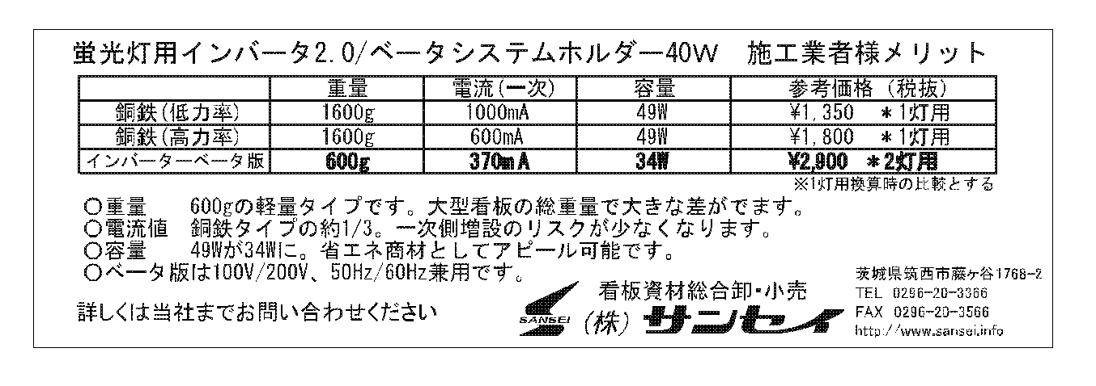

〔４号議案〕その他の件で、阿久津理事長より
・組合が「茨城国体」のオフィシャルサプライヤーになり、ロゴ等の使用が一部自由になった。シールを製作し、（大）２枚と（小）２枚 計４枚のセットを、2500円で販売しているので、他の業者との差別化を図るためにも、是非、事業所、車両などに、貼ってほしい。
・「いばラッキー」の受注拡大に向け、支部単位でご協力願いたい。受注済みの「いばラッキー」の納品は３月中旬頃の納品を予定しております。
・技能検定ペイント仕上げが、2020年春に開催予定なので、多くの皆様の受験をお願いします。組合としても、合格に向け、マイスターを中心に講習会を開催の方向で考えております。
・栗田技能士会会長より、来年度は技能士会も「セミナー」や法令改正による「フルハーネス安全ベルト一括購入」など、技能士会として実施予定でおります。
・柴美也子青年部長より、来年度は組合や技能士会と協力して「セミナー」開催を考えております。多くの皆様の参加をお願いの要請があった。
総会終了後、賛助会員の方々、㈱丸和商会様ご紹介の「イエローツール」様から商品説明会が開催された。
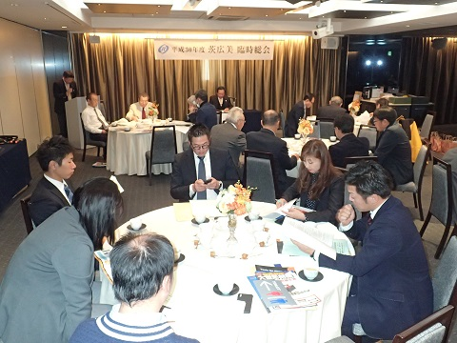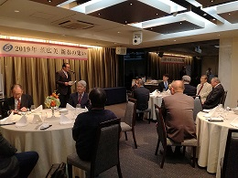
ご来賓には、中小企業団体中央会、新名事務局長様ほか顧問の先生方もお見えになり花を添えて頂きました。

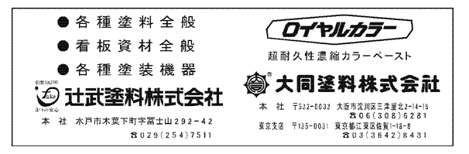
〔７〕水戸市景観審議会について説明
１月２４日（木）「茨広美事務局」にて午後２時から、水戸市役所都市計画課より2名が来所、水戸市景観審議会についての説明があり、阿久津理事長が出席した。
〔８〕第２回水戸市都市景観審議会開催
１月２８日（月）１０時から、水戸市役所新庁舎で開催され、学識経験者、各団体代表者、業界代表として、阿久津理事長が出席。審議会委員総数１１名のうち、出席者９名で開催された。
- 弘道館・水戸城跡周辺地区における都市景観重点地区の指定及び地区都市景観計画の策定について
- 弘道館周辺地区における屋外広告物特別規制地区の指定の変更について
継続審議中ですので、今後は決定事項から順次報告します。以上を審議されました。
〔９〕屋外広告物点検技能講習 受講者募集
既にご高承のように、「屋外広告物点検講習」が、次の要項で開催されます。すぐに定員に達してしまうとのことなので、受講ご希望の方は、早急にお申し込みください。喫緊の必須講習です。お早目の受講をお願いします。
日 時：４月１７日（水）１３：３０分開場 １４：００～１８：０５終了後、簡単なテスト
場 所：「エッサム神田ホール２号館」４階大会議室（千代田区内神田3-24-5）
定 員：１６０名 書類受付順 定員に達し次第終了
受講料：１２，０００円
申込期間：１月２９日（火）～３月２０日（水）定員に達し次第終了
当日必要なもの：筆記用具、本人確認書類（運転免許証、資格証明書等、健康保険証、住民票）の内１点
修了証：講習会場で交付、有効期限は５年
※申し込みは、日広連ホームページより点検技能講習ページへ、マイページを作成後、講習申込用紙に入力、それをプリントアウトして、郵送する。後日郵便振替票が届きますので、受講料12,000円を納入して、手続きの終了です。
〔１０〕青年部会員募集！！
茨広美の若い有志が集まり平成１９年１１月に結成されました青年部は、１２年目を迎え、部員も増えて活発に
事業展開しております。未来のため、仲間づくりも脈々と進んでおります。会員の親睦と情報交換の場をつくり
交流を密にして、初の女性部長の下、より一層の充実した活動をしたいと部員一同決意を新たにして居ります。
経営者、そのご家族、従業員等どなたでも加入できます。
希望者は事務局（電話 029-243-8655）又は、柴美也子部長（電話029-863-2177）までご一報ください。
〔１１〕屋外広告業登録更新を忘れずに！！
屋外広告業登録は５年ごとに更新が義務付けられております。更新時期３か月ほど前に通知が届きますので、更新
の手続きをお忘れなくお願いします。
〔１２〕組合員・賛助会員 募集！！
当組合では、新規加入組合員・賛助会員を募集しております。加入希望者、推薦したい方がおりましたら、事務局までお知らせください。
〔１３〕日広連 ウエスの販売中！！
組合では、日広連発売のウエス①（ノアストロングタイプ 340mm×350mm 50枚/袋 18袋/ケース）、②（ノアストロングタイプライト 340mm×350mm 50枚/袋 24袋/ケース）の申し込みを事務局で受け付けておりますので、是非ご利用ください。 価格は、①8,856円・②8,078円(送料、税込み)
〔１４〕茨城国体・茨広美・事業所PR用シールを販売中！！
組合が「茨城国体」のオフィシャルサプライヤーになり、国体PRと事業所PR・茨広美PRを合わせ持った信用度の高いシールを製作しました。事務所・車両等に貼付して無秩序な業者の多いアウトサイダーとの差別化を図るため、大・小のシールをセット販売しております。
（大）２枚と（小）２枚入り 計４枚のセットを、2500円（税込）で販売しております。
事業所のイメージアップと組合PRに折角の機会ですので、是非とも組合員・賛助会員様のご利用、ご協力をお願いします。
●お申し込みは組合事務局または、各地区支部長まで 決済は組合費の請求と一緒になります。
※車両等に貼付して作業すれば信用度が格段に増します。
是非、組合員全員の車両にご利用を!!
終わりに、まだゞ、組合員の事業所広報が足りない様に思えます。
アウトサイダーとの差別化に一丸となって頑張りましょう。
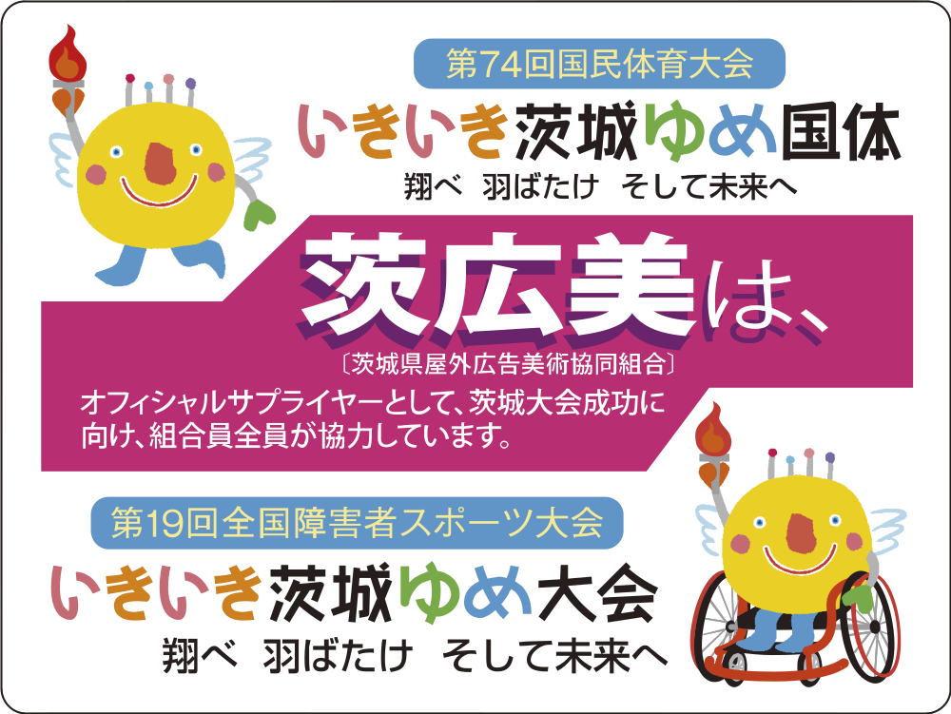
ご協力お願いします。

